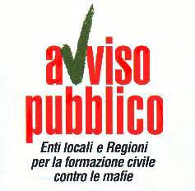AVVISO PUBBLICO, Enti locali e Regioni per la formazione civile contro le mafie

Sede Legale Comune di Grugliasco - Piazza Matteotti, 50 - 10095 Grugliasco (TO)
Sede Operativa: Viale Cadorna, 21, 50129 Firenze

Firenze, 7 maggio 2015

COMUNICATO STAMPA

CITTADINANZA, SICUREZZA, PARTECIPAZIONE: IL 7 MAGGIO A SAN BELLINO (RO)

Giovedì 7 maggio, ore 18;30, a San Bellino, in provincia di Rovigo, presso Villa Adriana, si svolgerà un incontro sul tema “Formazione, cultura della sicurezza e qualità della vita”.

Per Avviso Pubblico sarà presente il Coordinatore nazionale, Pierpaolo Romani, il quale parlerà dell’infiltrazione delle mafie sul territorio veneto e presenterà il progetto “Conoscere le mafie, costruire la legalità”, promosso dall’Associazione, dalla Regione del Veneto e Anciveneto, che mira a prevenire il crimine organizzato e mafioso, la corruzione e a promuovere la cultura della legalità e della cittadinanza responsabile.

Interverranno inoltre: Prof.ssa Roberta BISI, Prof.ssa Raffaella SETTE, Prof. Balduino SIMONE, Dott. Stefano ROSSI.

Modera l’incontro: Dott. Antonio MAZZEI.

L’Ufficio Stampa

Giulia Migneco 335 7305980

stampa@avvisopubblico.it

